BÀI 17 QUẢN TRỊ CƠ SỞ DỮ LIỆU TRÊN MÁY TÍNH

I. LỢI ÍCH CỦA VIỆC QUẢN TRỊ CƠ SỞ DỮ LIỆU TRÊN MÁY TÍNH
Việc ứng dụng CSDL trong quản lí đem lại nhiều lợi ích to lớn: tiện lợi, kịp thời, nhanh chóng, hạn chế sai sót,…
Các quyết định điều hành trong công tác quản lí luôn phải căn cứ vào dữ liệu vì chúng phản ánh một cách định lượng trạng thái của hệ thống đang được quản lí.
Vì vậy, thu thập được đầy đủ, chính xác và kịp thời các dữ liệu liên quan là công việc có tính quyết định trong công tác quản lí. Khối lượng dữ liệu phục vụ cho công tác quản lí cần phải được thu thập, ghi chép hằng ngày rất lớn. Việc ghi chép, lưu trữ dữ liệu trên giấy nói chung không đáp ứng được các yêu cầu của công tác quản lí vì tốn nhiều thời gian, nguồn lực, tiềm ẩn sai sót,... Việc không có được dữ liệu và xử lí dữ liệu kịp thời dẫn đến những quyết định điều hành chậm trễ, có thể gây nhiều hậu quả.
Việc thu thập và lưu trữ dữ liệu nhờ vào sự trợ giúp của máy tính mở ra khả năng thu thập và lưu trữ dữ liệu nhanh chóng, từ đó có thể đặt ra yêu cầu mở rộng thu thập dữ liệu một cách đầy đủ hơn (tần suất thu thập cao hơn, nhiều loại dữ liệu hơn). Điều quan trọng nữa là có được dữ liệu và những phân tích thống kê sẽ hỗ trợ cho việc ra các quyết định điều hành kịp thời, có hiệu quả.
Để lưu trữ và quản trị dữ liệu trên máy tính, việc đầu tiên cần phải làm là lựa chọn một hệ QTCSDL. Tiêu chí lựa chọn rõ ràng phải là đáp ứng được nhu cầu quản lí một khối lượng lớn dữ liệu và chi phí đầu tư vận hành hợp lí (khối lượng dữ liệu lớn đến mức nào và chi phí đầu tư vận hành ở mức nào thì hợp lí là khác nhau đối với mỗi tổ chức). Dẫu vậy, các tổ chức đánh giá, tư vấn khách quan trên Internet cũng cung cấp cho người dùng nhiều thông tin.

II. HỆ QUẢN TRỊ CƠ SỞ DỮ LIỆU MYSQL VÀ PHẦN MỀM HEIDISQL

MYSQL là sản phẩm phần mềm mã nguồn mở, miễn phí, gọn nhẹ, tốc độ xủ lý nhanh, hỗ trợ quản lí chặt chẽ sự nhất quán dữ liệu, đảm bảo an ninh và an toàn dữ liệu, thích hợp bài toán quản trị CSDL lớn, CSDL trên Internet, có đủ các phiên bản chạy trên các hệ điều hành máy tính khác nhau (Window, Linux, Unix, Mac oS).

MySQL là một trong hai hệ QTCSDL được sử dụng phổ biến nhất và ổn định nhất từ cuối những năm 1990 đến nay cho các CSDL rất lớn;
HeidiSQL là một phần mềm khách cho nhiều hệ QTCSDL, trong đó có MySQL và cả SQL Server của Microsoft. HeidiSQL gọn nhẹ, có giao diện đồ hoạ trực quan, dễ hiểu, dễ sử dụng và hỗ trợ tiếng Việt.
a) Cài đặt và làm việc với MySQL
- Truy cập trang dev.mysql.com/downloads/mysql/
hoặc downloads.mysql.cpm/archives/installer để tải về một trong các bản: Bản cài tự động, Bản gọn nhẹ và Bản đầy đủ.
- MySQL có sẵn phần mềm khách giúp người dùng có thể kết nối, làm việc với MySQL.
HƯỚNG DẪN CÀI ĐẶT MYSQL VÀO TRÌNH DUYỆT WEB GÕ:
dev.mysql.com/downloads/mysql/ hoặc downloads.mysql.cpm/archives/installer để tải về
có 2 lựa chọn:
bản msi dung lượng lớn nhất,
bản msi dung lượng nhỏ nhất ver 8.0.11
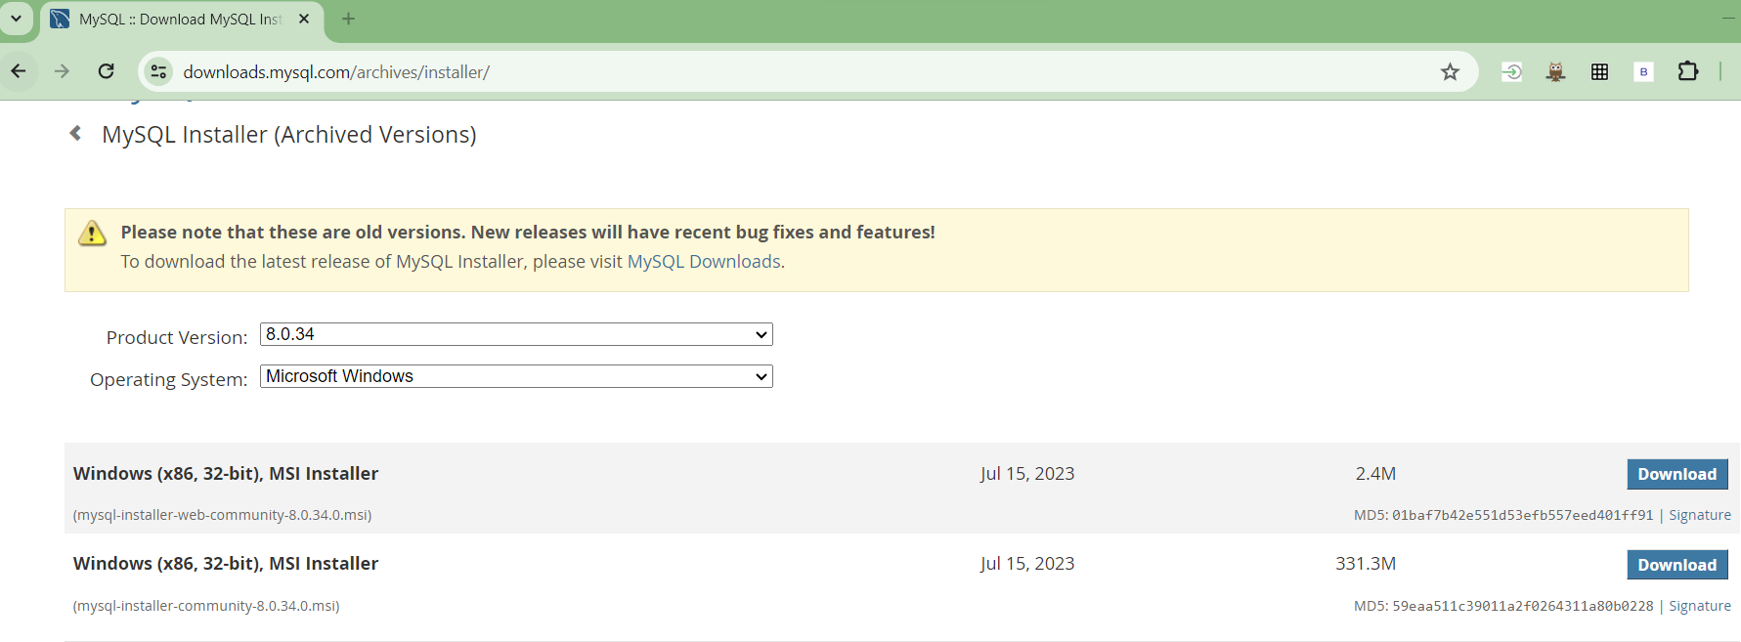
Chọn bản không có chữ Web để cài đặt
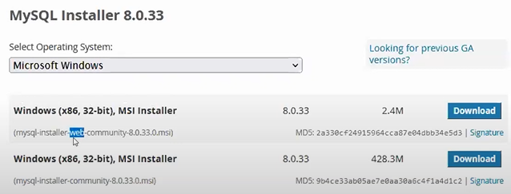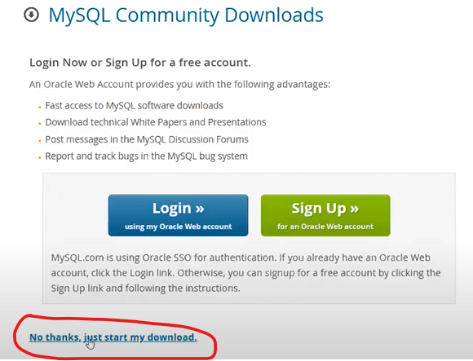
Tải về và cài đặt
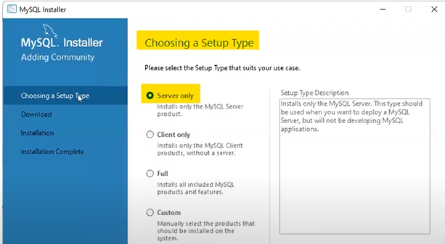next 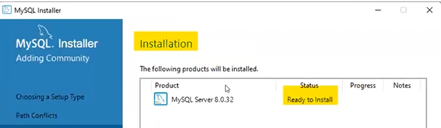
Excute
Installer thiết lập cấu hình MySQL
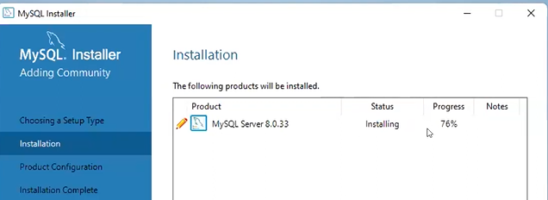->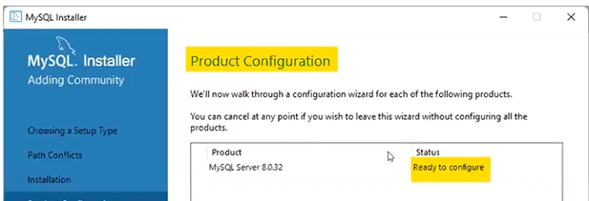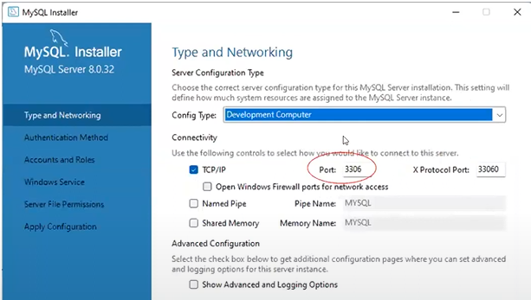
Next
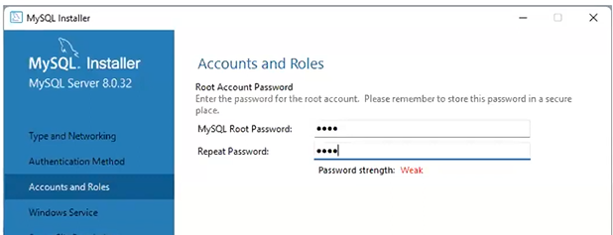
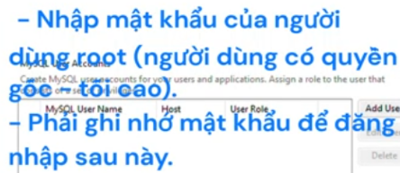
Nhập Mk người dùng root (người dùng tối cao admintratror). Nhập Mk ngắn gọn:
Dễ nhớ để dùng chung cho tất cả các máy trong phòng thực hành: tên lớp (11B1)

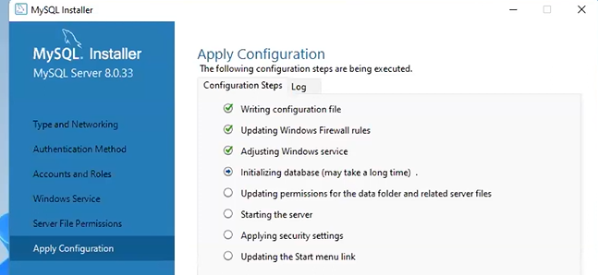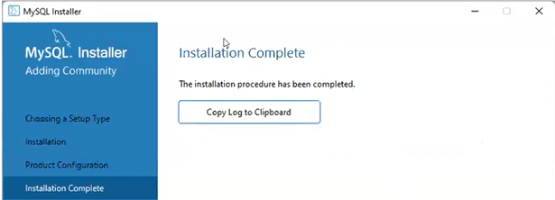
Finish
Kiểm tra kết quả cài đặt: Vào run/services/mysql 8.0/running
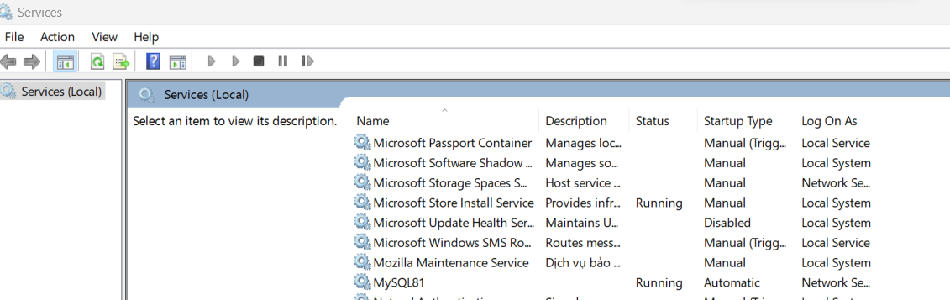
Kiểm tra đường dẫn / đặt đường dẫn đến thư mục thực hiện của MySQL
Để thực hiện việc kiểm tra kết nối tới MySQL bằng trình client mysql.exe cần kiểm tra đường dẫn của hệ thống đến thư mục thực hiện của MySQL là: C:\Program Files\MySQL\MySQL Server 8.0\bin
Trong cửa sổ cmd, gõ path và bấm ENTER
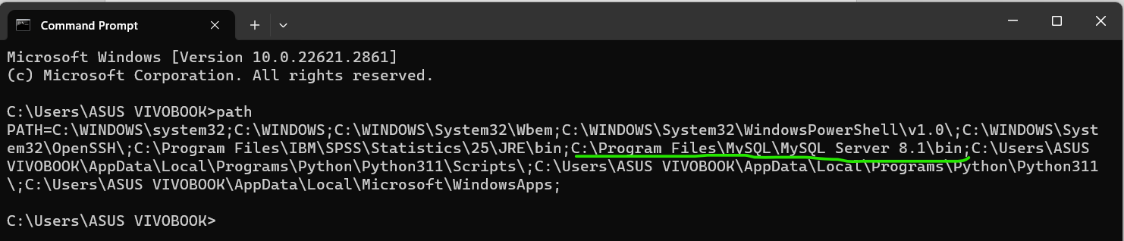
Nếu đã thấy có C:\Program Files\MySQL\MySQL Server 8.0\bin như trong hình trên là đường dẫn cần thiết đã được thiết lập.
Trường hợp ngược lại, có thể bổ sung đường dẫn trong cửa sổ cmd bằng câu lệnh sau:
setx path "C:\Program Files\MySQL\MySQL Server 8.0\bin;%PATH%"
Nếu muốn dùng giao diện đồ họa thì thực hiện theo các bước như tuần tự theo các hình sau:
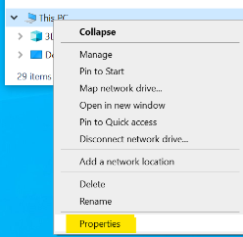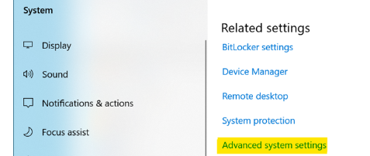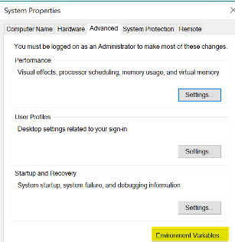
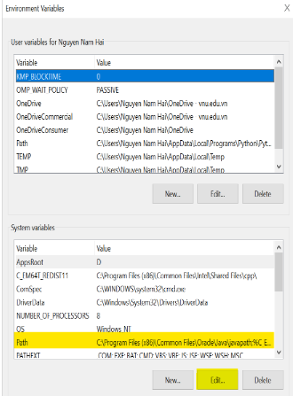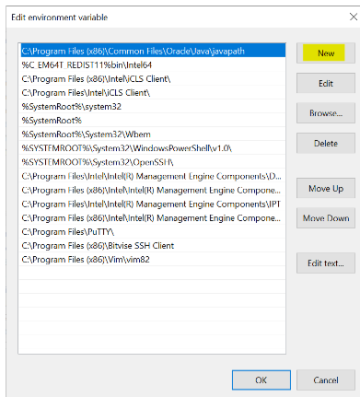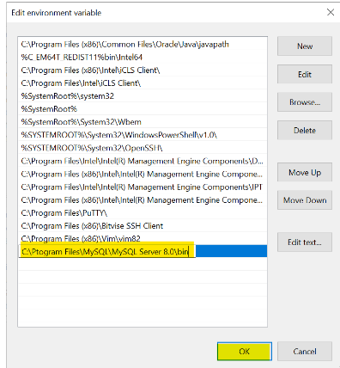
Vào ổ c/program file/my sql/my sql server 8.0/bin/mysql.exe
My SQL có sẵn phần mềm khách giúp người dùng có thể kết nối, làm việc với MySQL, dùng giao diện dòng lệnh có tên mysql.exe trong thư mục Bin của thư mục MySQL
* kiểm tra hoạt động của MySQL bằng trình Client: mysql gọi Mysql với người dùng root và mật khẩu
Chạy nó vào Run: tìm kiếm/cmd
Nhập: mysql –u root –p nhấn Enter
Nhập mật khẩu
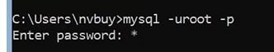
Xuất hiện: 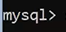
* Nhập các câu truy vấn SQL và nhận được kết quả và thời gian thực hiện câu truy vấn
Xem danh sách các CSDL đã có: gõ show databases;
Tạo CSDl trước: create databes test;
Muốn sử dụng CSDL test làm việc thì: Gõ use test;
Tạo bảng: create table tinh(id tinyint unsigned auto-increment, name varchar(128), primary key(id));
Xem danh sách tên bảng có trong CSDL chưa: Gõ show tables;
Thêm dữ liệu vào bảng: insert into tinh (name) values (“hà nội”),(“Tp HCM”),(“Hải Phòng”);
Xem danh sach dữ liệu nhập vào trong bảng
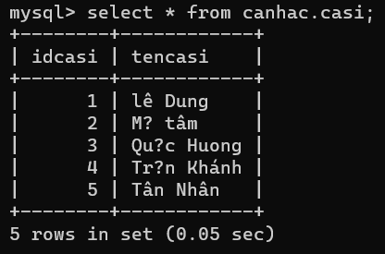
select *from tinh;
Nếu muốn gỡ bỏ MySQL thì :
- Control Pannel /Unistaller/gõ bỏ tất cả phần mềm liên quan đến MySQL : MySQL Server 8.0 rồi đến những phần mềm có MySQL .
Lưu ý: My SQL Installer phải gỡ sau cùng
- Unstaller không xóa hết thư mục: Vào C/program files
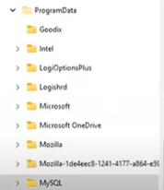
Xóa dữ liệu MySQL trong Program data
Vì khi cài đặt thì báo đã có thư mục đó rồi
ĐỂ HIỂN THỊ ĐƯỢC TIẾNG VIỆT TRONG CỬA SỔ COMMAND LINE
Để hiển thị được tiếng Việt có dấu trong cửa sổ command line (cmd), cần phải thiết lập code page unicode utf8 cho windows.
1. Kiểm tra xem code page đã được thiết lập hiển thị unicode utf8 chưa?
Mở cmd, bấm vào biểu tượng ở góc trên trái, chọn Properties
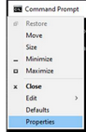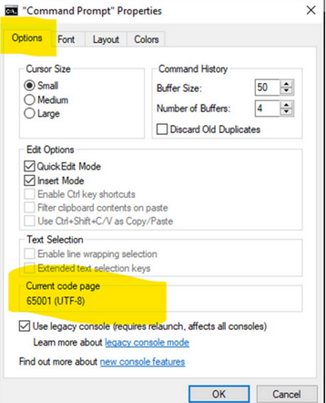
Trong cửa sổ Properties: Chọn Options và xem Current code page
Nếu không phải là 65001 (UTF-8)
Thì cần làm các bước tiếp theo:
2. Cách thứ nhất, đơn giản nhưng chỉ có ý nghĩa tạm thời cho cửa sổ cmd đang mở là dùng lệnh chcp 95001 (chcp là viết tắt của change code page)
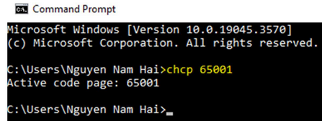
3. Cách thứ hai, là thiết lập windows, vì vậy tác dụng lâu dài
- Mở Control Panel, vào Region (Clock and Region hay Region and Language tùy theo version của Windows)
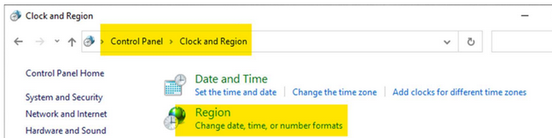
- Chọn Administrative, chọn Additional setting, Change System Locale
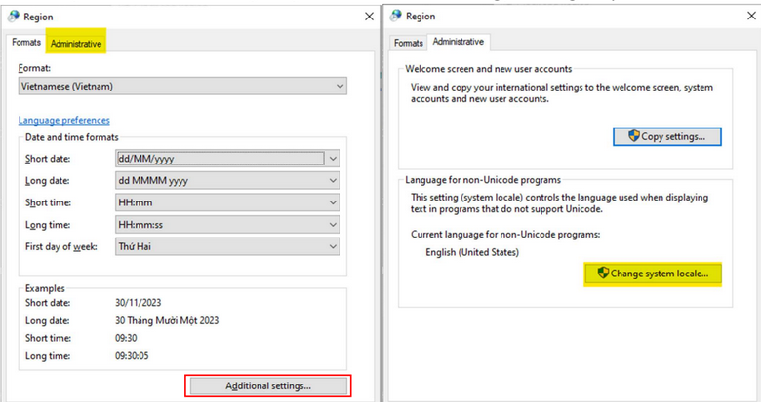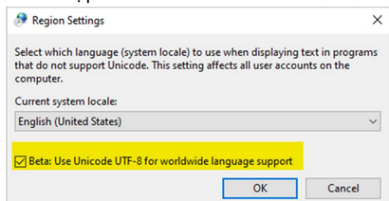
Đánh dấu vào hộp check box: Beta: Use Unicode UTF-8 for ....
Cuối cùng là ĐÓNG và mở lại cmd ! ------
CHÚ Ý: Nếu không gõ được tiếng việt có dấu trong cửa sổ cmd thì lỗi ở bộ gõ tiếng Việt. Phải xóa bộ gõ hiện đang dùng, tải về bộ gõ mới nhất (với Unikey là ver 4.3 trở lên, Với Evkey là ver 5.0 trở lên, ...)
Phần mềm mysql.exe giúp kết nối, làm việc với hệ QTCSDL MySQL tuy rất ngắn gọn nhưng dùng giao diện dòng lệnh nên không thuận lợi cho người dùng .
Sẽ tiện lợi hơn nếu có phần mềm tương tự dùng giao diện đồ họa.
b) Phần mềm HeidiSQL
- Heidi MySQL là một phần mềm mã nguồn mở, miễn phí, giúp kết nối, làm việc với nhiều hệ QTCSDL (MySQL, Microsoft SQL server, …) còn là hệ QTCSDL có hỗ trợ tiếng Việt..
- Truy cập trang www.heidisql.com/download.php để tải về một trong hai bản sau:
  - Bản cài tự động installer,32-64 bit combined
  - và Bản Portable version (zipper):32, 64 bit
Kết luận: MySQL và HeidiSQL là các phần mềm mã nguồn mở, được nhiều người dùng để quản trị các CSDL.
Cài đặt Heidisql là giao diện đồ họa, trực quan:
- Tải về tệp; www.heidisql.com/download.php
- Có 2 lưa chọn::
- Bản: HeidiSQL_12.5.0.6677_setup.exe
- Bản zip: heidiS_12.5_64_portable.zip
- Ở đây mình dùng bản nén (64 bit)
- Mở ra. Giải nén rồi chạy file heidi.exe
Kích hoạt heidi.exe lên (Nháy đúp vào biểu tượng Heidi trên Desktop hoặc nháy trực tiếp lên têp Heidi.exe)
- Muốn kết nối Sever MySQL nhấn
- Danh sách các server cần kết nối là cột bên trái

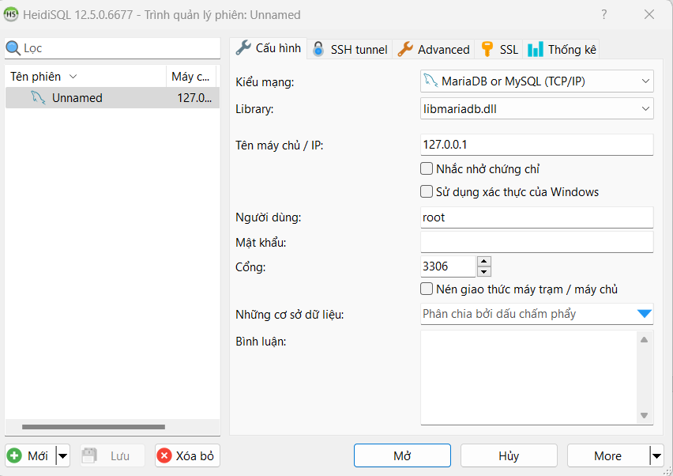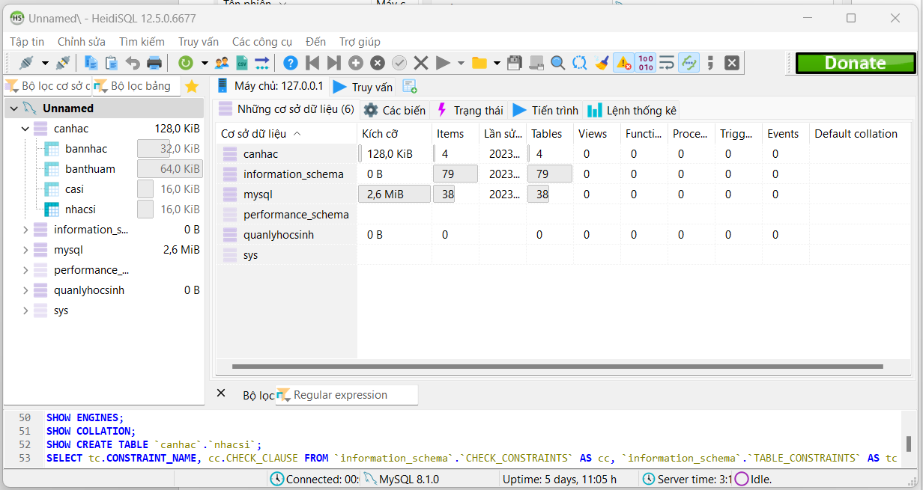
Vùng danh sách các CSDL đã có
Vùng làm việc chính: tương tác tạo lập, cập nhật, truy xuất dữ liệu và hiển thị kết quả

- Nhập mật khẩu của người dùng root Nhấn Mở
Lưu ý: Khi cài đặt HeidiSQL nếu máy tính kết nối Internet, HeisdiSQL sẽ tự động nhận biết mã vùng quốc gia và thiết lập giao diện với ngôn ngữ tương ứng.
Người dùng thiết lập NN bằng: Tools/preferrences/General

